Pas plus qu'un nuage
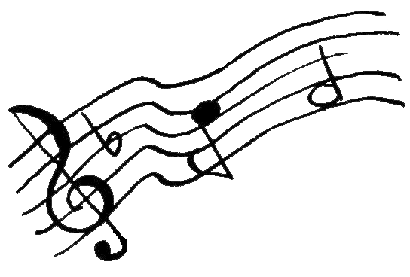
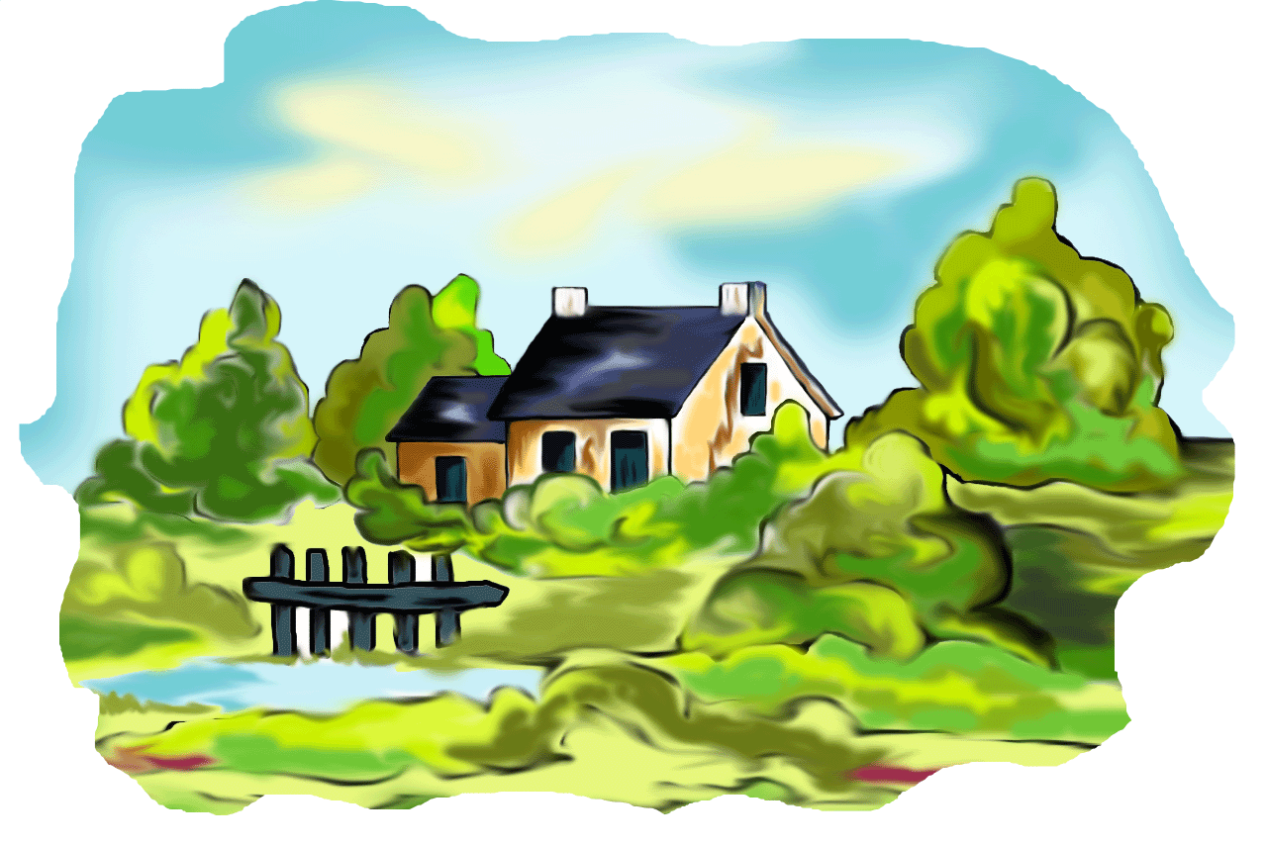
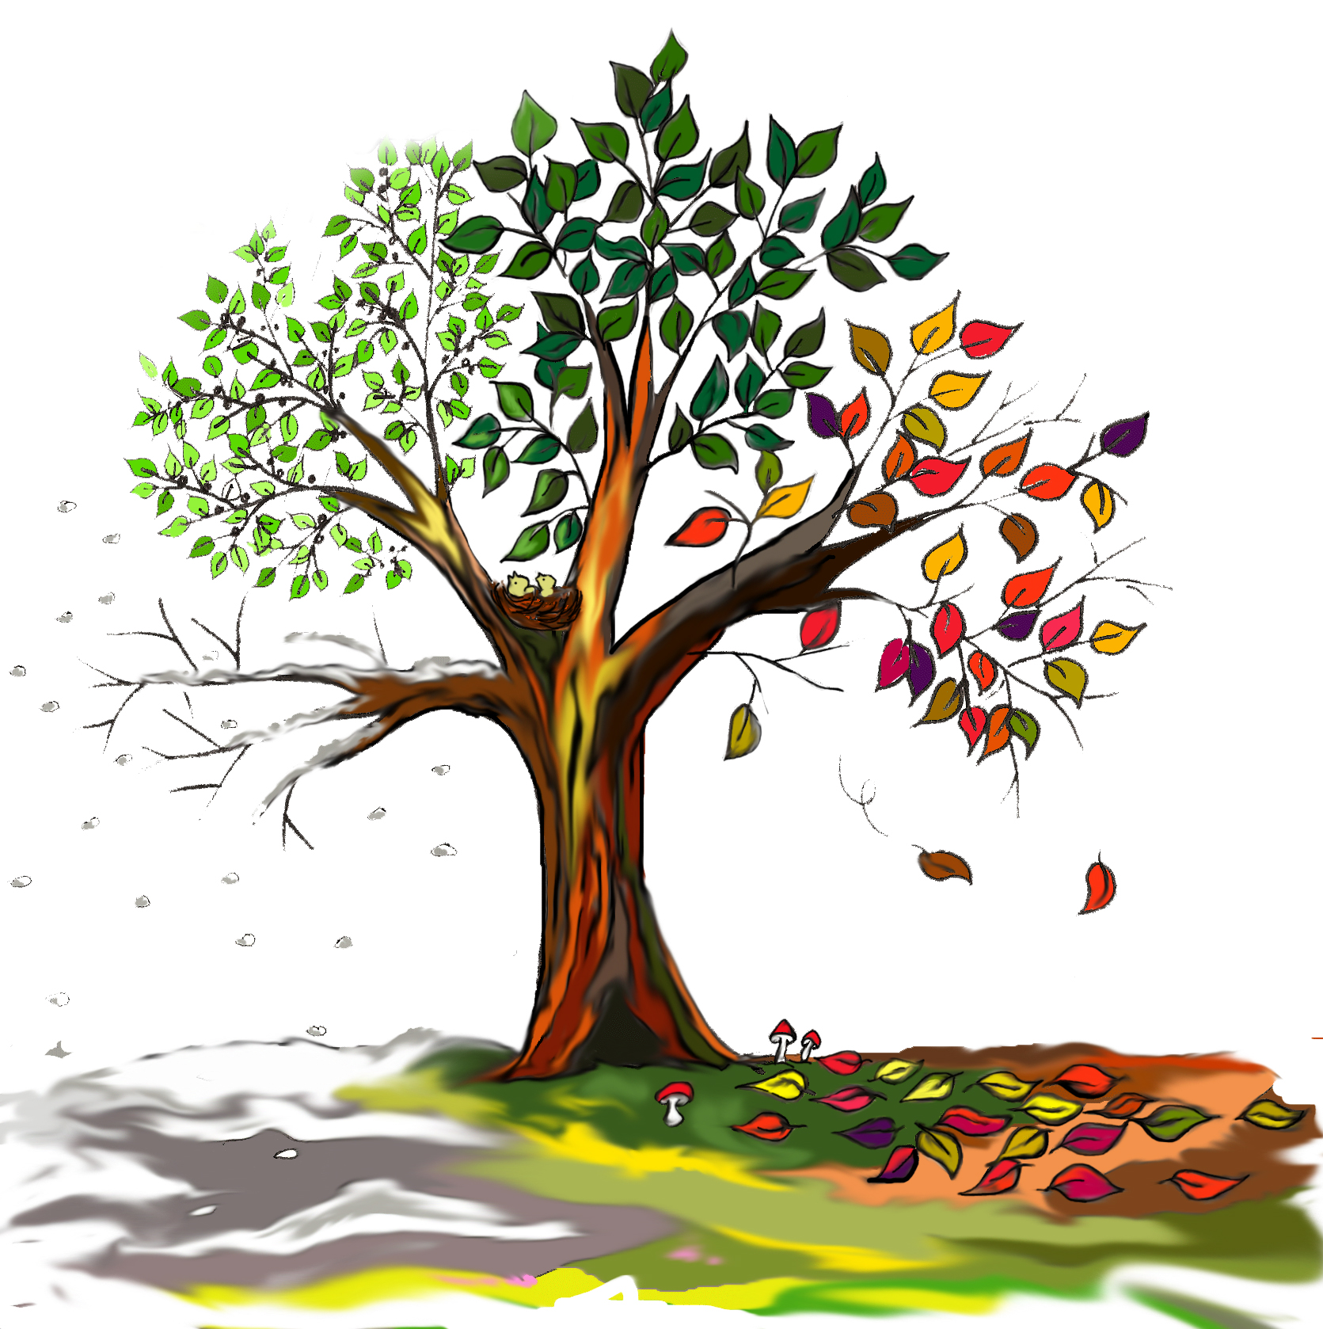

Refrain :

1

2

3

4
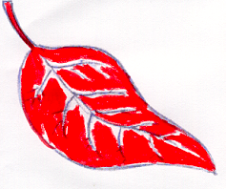
Paroles : Marcel Lécrivain
Musique : Philippe Jamelot
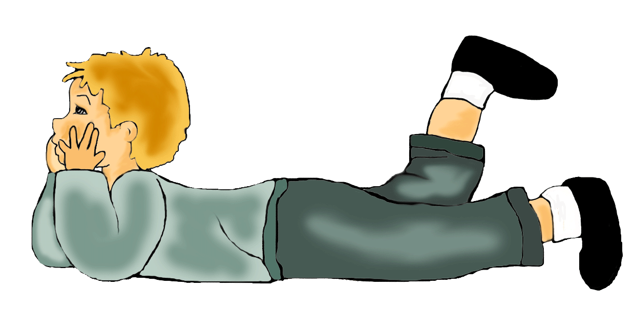
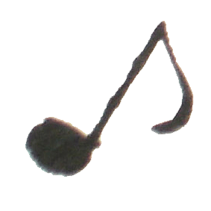
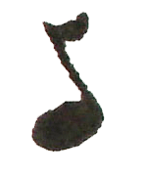
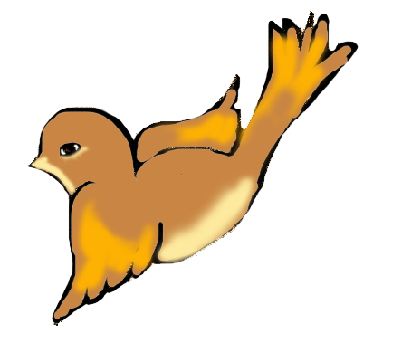
Une simple image me fait voyager
Pas plus qu’un nuage et je peux voler
L’odeur des bocages, la couleur des blés
Les lointains rivages, les îles sucrées

Si le monde est amer
C’est que l’homme trop fier
Ne sait plus rêver (ter)
Elles tournent, elles tournent, ma tête et ma terre
C’est une valse, un rock, un tango, un paso
Un manège qui roule ses mille lumières
Au bal masqué ce soir qui jouera Figaro,

Qui jouera Figaro ?
De minutes en minutes, de secondes en instants
Se nouent et se dénouent tous les événements
Ce qui en restera, dis, le saurais-tu, toi ?
Chante-moi, chante-moi un bel hymne à la joie,
Un bel hymne à la joie.
C’est le monde si froid des bureaux surchauffés
La solitude aussi du métro assiégé
C’est mon cœur réchauffé d’une main qui se tend
Et les rires indomptés que nous font les enfants
Que nous font les enfants.
La saison est passée, la feuille s’est envolée
A la bise glacée, tout l’arbre a frissonné
Sous la terre endormie, une larme a coulé
Une source de vie, un printemps nouveau-né
Un printemps nouveau-né.
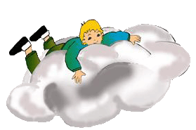
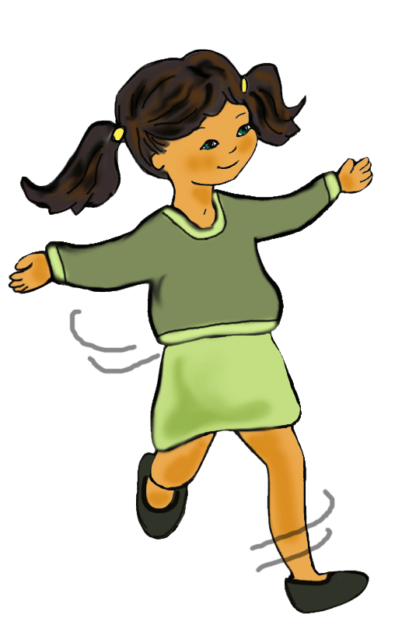
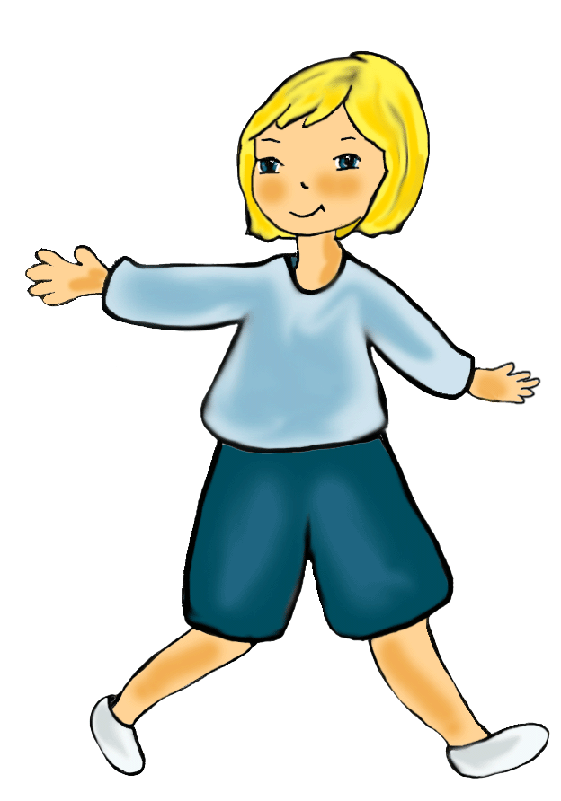


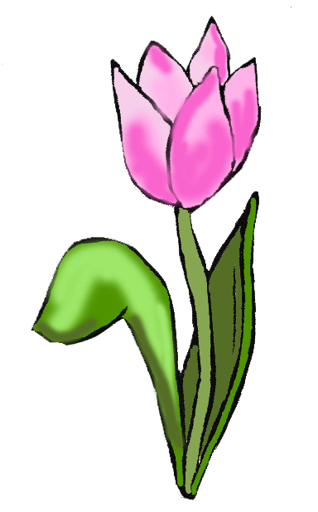
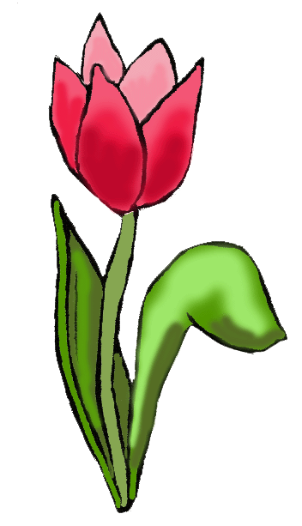
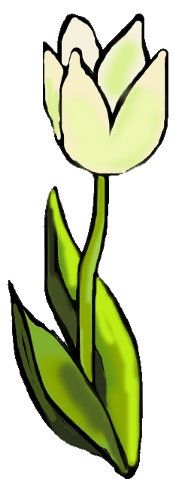
Pas plus qu'un nuage

Refrain :
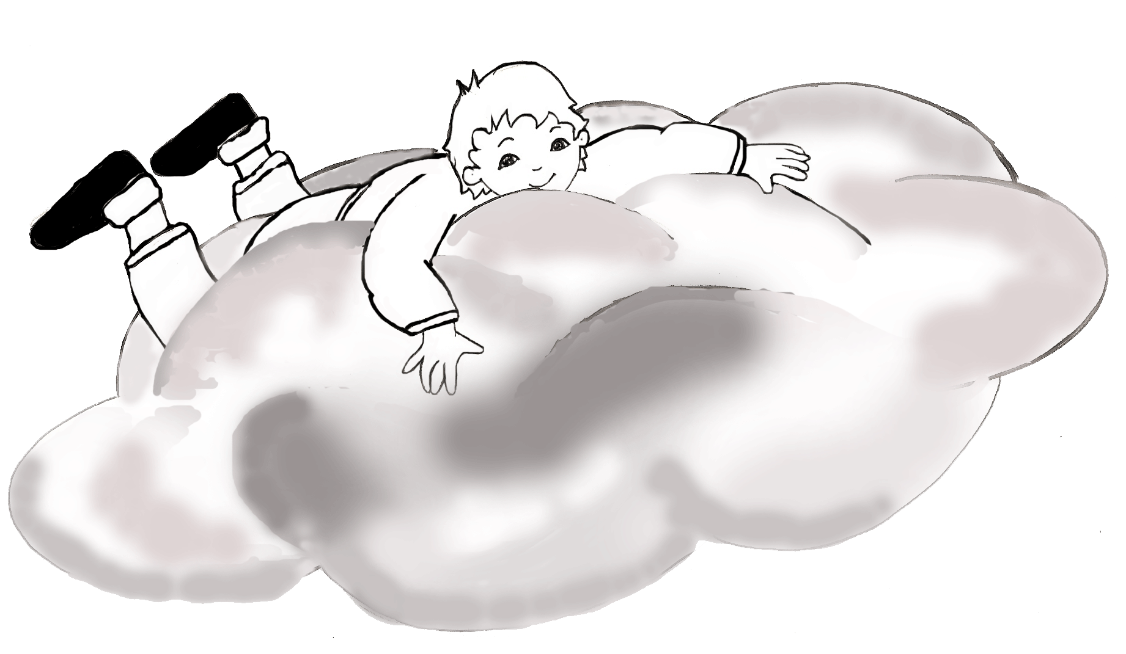
Une simple image me fait voyager .
Pas plus qu’un nuage et je peux voler
L’odeur des bocages, la couleur des blés
Les lointains rivages, les îles sucrées .

Si le monde est amer
C’est que l’homme trop fier
Ne sait plus rêver (ter)

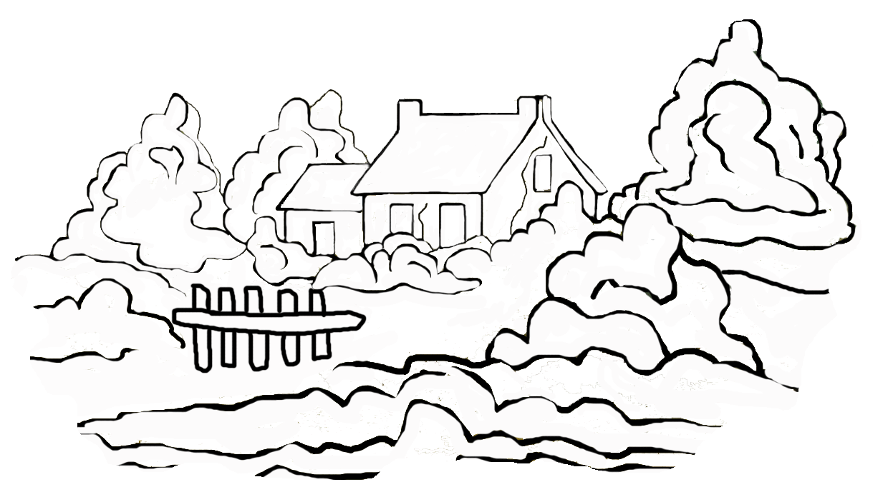

1
Elles tournent, elles tournent, ma tête et ma terre.
C’est une valse, un rock, un tango, un paso
Un manège qui roule ses mille lumières .
Au bal masqué ce soir qui jouera Figaro ?
Qui jouera Figaro ?

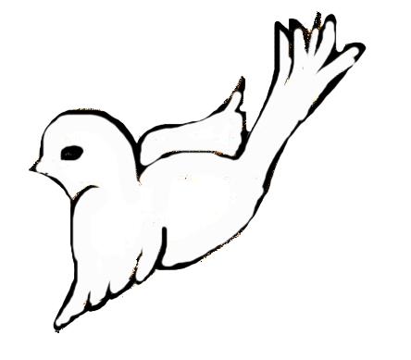

2
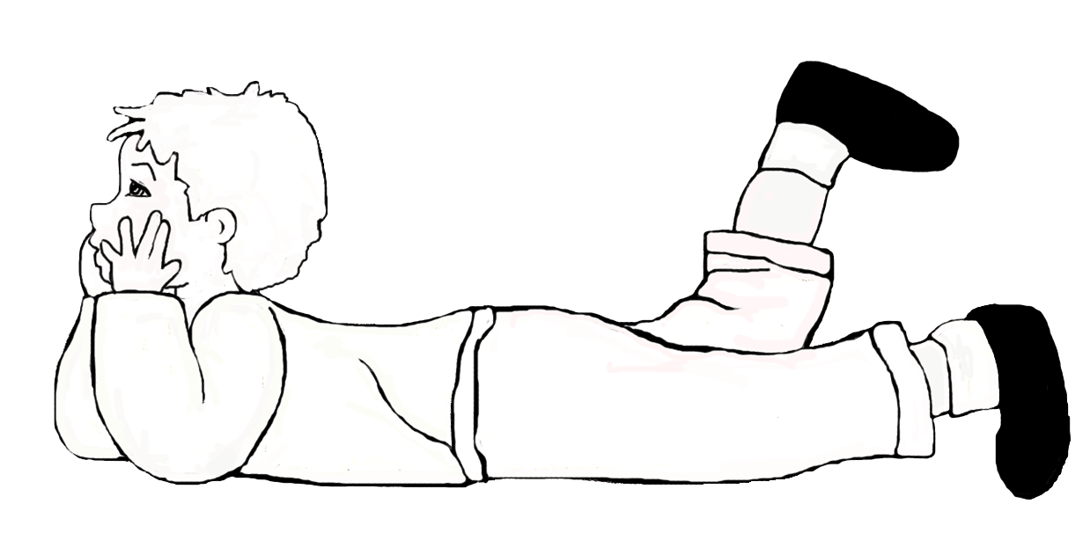
De minutes en minutes, de secondes en instants
Se nouent et se dénouent tous les événements.
Ce qui en restera, dis, le saurais-tu, toi ?
Chante-moi, chante-moi un bel hymne à la joie.
Un bel hymne à la joie.

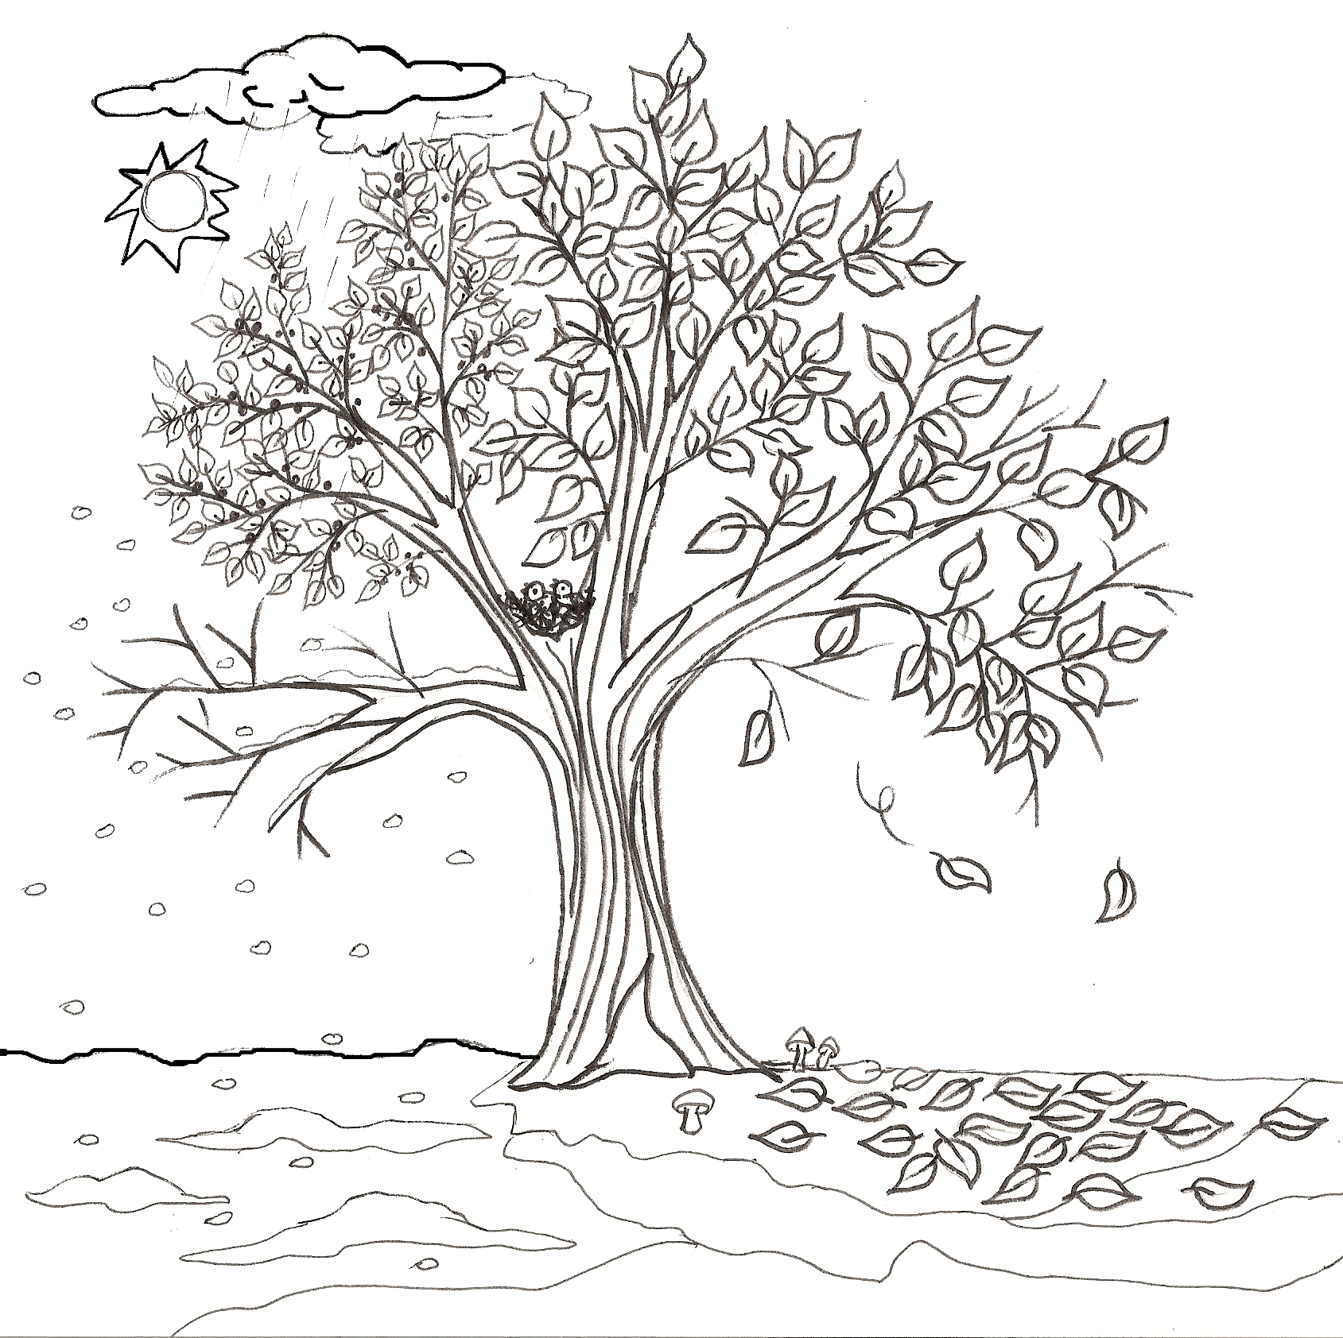

3
C’est le monde si froid des bureaux surchauffés
La solitude aussi du métro assiégé .
C’est mon cœur réchauffé d’une main qui se tend
Et les rires indomptés que nous font les enfants .
Que nous font les enfants.

4
La saison est passée, la feuille s’est envolée .
A la bise glacée, tout l’arbre a frissonné .
Sous la terre endormie, une larme a coulé
Une source de vie, un printemps nouveau-né .
Un printemps nouveau-né.

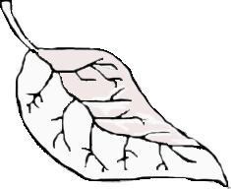

Paroles : Marcel Lécrivain
Musique : Philippe Jamelot
